УДК 621.311

ИСЛЕДОВАНИЕ ВЛИЯНИЯ НЕЛИНЕЙНЫХ ЭЛЕМЕНТОВ НА ПОКАЗАТЕЛИ КАЧЕСТВА ЭЛЕКТРОЭНЕРГИИ
¹Денисова Алина Ренатовна, ²Исаева Ольга Владимировна
КГЭУ, г. Казань
¹denisova_ar@mail.ru, ²isaeva.olga01@mail.ru

Статья посвящена проблеме источников света с нелинейными вольтамперными характеристиками. Изменения в текущих кривых, создаваемых нелинейными нагрузками, часто обнаруживаются в осветительной сети. Переход к энергосберегающим технологиям приводит к повышению уровня высших гармоник. В результате проведенных исследований были выявлены негативные последствия использования светодиодных светильников, которые приводят к увеличению тока в нулевом проводе, понижению напряжения в нейтральном и фазовом проводниках.
Ключевые слова: светильник, диммер, энергосбережение, высшие гармоники, показатели качества электроэнергии, светодиод.
INVESTIGATION OF THE INFLUENCE OF NON-LINAL ELEMENTS ON ELECTRICITY QUALITY INDICATORS
¹Denisova Alina Renatovna, ²Isaeva Olga Vladimirovna
KSPEU, Kazan
¹denisova_ar@mail.ru, ²isaeva.olga01@mail.ru

The article is devoted to the problem of light sources with nonlinear current-voltage characteristics. Changes in current curves created by non-linear loads are often detected in the lighting network. The relevance of the issue of switching to energy-saving technologies in the form of led lamps in the modern world is touched upon. The transition to energy-saving technologies leads to an increase in the level of higher harmonics. As a result of the conducted research, the negative effects of using LEDs were revealed, which lead to an increase in the current in the zero wire, voltage drops in the neutral and phase conductors.
Key words: power quality, led light sources, nonlinear load, higher harmonics.

В настоящее время во всем мире стремительно расширяется сфера применения светодиодных технологий освещения. Данные источники света в настоящее время вне конкуренции по таким параметрам, как световая отдача, температурные диапазоны эксплуатации, срок службы, электро- и пожаробезопасность, минимум затрат на техническое обслуживание. Однако, тот факт, что светодиодные источники света имеют нелинейную вольтамперную характеристику, заставляет задуматься об изменениях, вносимых ими в параметры электроэнергии питающей сети. Постоянный рост доли и мощности источников света с нелинейными вольтамперными характеристиками приводит к возникновению проблемы качества электроэнергии.
Ухудшение параметров качества электроэнергии влечет за собой увеличение потерь в сети, нарушение работы электроприемников, создает опасность возникновения резонанса и перегрузку емкостных цепей.
Проведенные исследования [1-3] показывают, что в распределительных сетях нелинейность светодиодных источников приводит к существенному искажению формы функции и порождению высших гармоник тока и напряжения, а это в свою очередь приводит к падениям напряжения как в нейтрали, так и в фазных проводниках. Высшие гармоники тока кратные трем (т.е. 3, 9, 15, 21 и т. д.), определяющие высокое значение коэффициента амплитуды и генерируемые однофазными нагрузками, имеют специфическое результирующее воздействие в трехфазных системах. Нечетные гармоники, кратные третьей, суммируются в проводнике нейтрали. В результате, с учетом того, что они составляют большую долю в действующем значении фазных токов, общий ток в нейтрали может превышать фазные токи.
Ухудшение показателей качества электроэнергии (ПКЭ) питающей сети способно оказать значительное влияние на технико-экономические характеристики и надежность работы электрооборудования.
Чаще всего потребителем электроэнергии является нелинейная нагрузка. В таком случае в токе потребления возникают гармоники сетевой частоты, возбуждаемые выпрямителями переменного тока и преобразователями (рис. 1). Возникающие высшие гармоники способны вызвать дополнительные активные потери в трансформаторах, двигателях и генераторах, усиливают процесс старения изоляции, а так же оказывают влияние на погрешности измерительных приборов. Для подавления нежелательных компонентов спектров тока и напряжения можно установить пассивные фильтры гармоник в распределительной сети освещения. Наибольшую эффективность такой фильтр будет иметь при непосредственном подключении между источником питания и нагрузкой [4].

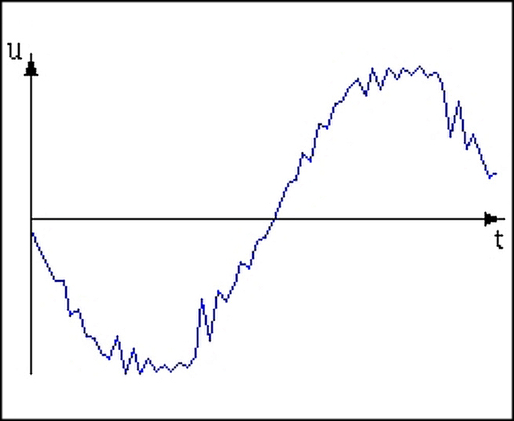
Рисунок 1. Характерная форма кривой напряжения при
нелинейной нагрузке

Вопросы по улучшению ПКЭ актуальны не только в России, но и за рубежом. Об этом свидетельствуют регулярно проходящие конференции, посвящённые вопросам электромагнитной совместимости и качества электроэнергии: CIGRE (Международная конференция по большим электрическим системам), CIRED (Международная конференция по системам распределения электроэнергии), IEC (Международная электротехническая комиссия) и др. Можно выделить некоторые причины, вызывающие повышенный интерес к проблеме качества электроэнергии: сокращение долговечности электрооборудования (плохое качество электроэнергии может повлечь за собой сокращение долговечности и (или) повреждение электрооборудования, что сопровождается производственными потерями), увеличение производственных издержек.
Вопрос влияния светодиодных ламп на ПКЭ изучается научными группами [5], однако отсутствует информация, насколько изменятся характеристики электроэнергии, если источники света имеют функцию регулирования светового потока в системах автоматизированного управления освещением. Внедряемая нами система автоматического регулирования светового потока ADL-System включает в себя ряд устройств (рис. 2), подключенных к светильнику с возможностью регулирования (светодиодный светильник), которые автоматически поддерживают освещенность на рабочей поверхности на нормируемом уровне, уменьшая или повышая световой поток светильника.

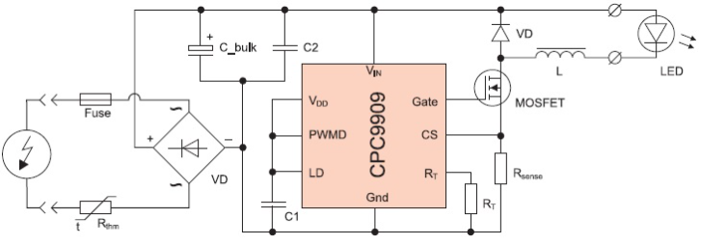

Рисунок 2. Схема LED-драйвера на базе CPC9909, используемая в светодиодных светильниках с регулированием

Система интегрируется в каждый светильник, не требуя обвязки слаботочным кабелем, и осуществляет регулирование светильников независимо друг от друга. Принцип работы системы базируется на функции автодиммирования. Для работы в автоматическом режиме в стандартную схему каждого светодиодного светильника добавляется контролер и оптический фотодатчик (рис. 3). Оптический фотодатчик направлен на рабочую поверхность под светильником, чтобы максимально точно измерять величину освещенности [6].
Ранее не изучался вопрос влияния модуля автоматического регулирования на ПКЭ. С целью выявления влияния светодиодных светильников с системой регулирования светового потока на ПКЭ нами планируется провести исследования с помощью анализатора качества электрической энергии для группы светильников с автодиммированием.

Список литературы

1. Кузьменко В.П., Соленый С.В., Шишлаков В.Ф., Соленая О.Я. Измерение качества электроэнергии в системе электроснабжения со светодиодными осветительными устройствами // Научный вестник НГТУ том 74, № 1, 2019, с. 197–212.
2. Васильев С.И., Гриднева Т.С. Оценка влияния энергоэффективных источников света на качество электроэнергии в электрических сетях и системах электроснабжения // Инновационные достижения науки и техники АПК: сборник научных трудов. – Кинель: РИО Самарского ГАУ, 2019. – С 369-372.
3. Фетисов Л.В., Роженцова Н.В., Булатова О.А. Повышение качества электрической энергии в сетях низкого напряжения/Известия высших учебных заведений. Проблемы энергетики/№11-12/2018, стр. 99-106.
4. Боярская Н.П., Довгун В.П., Кунгс Я.А. Проблемы компенсации высших гармоник в распределительных сетях агропромышленного комплекса / Красноярский государственный аграрный университет. – Красноярск, 2012. – 123 с.
5. Иванова В.Р., Роженцова Н.В. Инновационные системы управления освещением // В кн.: Новые технологии, материалы и оборудование в энергетике. В 3 т. / под общ. ред. Э.Ю. Абдуллазянова, Э.В. Шамсутдинова. – Казань: Казан. гос. энерг. ун-т, 2018. Т. 2. С. 198-221.
6. Денисова А.Р., Сибгатуллин Э.Г. Повышение энергоэффективности при использовании системы автоматического регулирования светового потока. // Электроэнергия. Передача и распределение. 2020. № 1 (58). С. 38-39.

